本试卷适应范围  非电专业13级 | 南 京 农 业 大 学 试 题 纸
本试卷适应范围  非电专业13级 | 2014~2015学年 2学期 课程类型：必修 试卷类型：A
课程 电工电子学II 班级 学号 姓名 成绩
说明：可使用计算器 答案全部写于答题纸 选择和填空务必标明题号

一、选择题（20分，共十题，每题2分）

1．电路如图1所示，晶体管工作在( )。
A、截止状态 B、放大状态 C、饱和状态
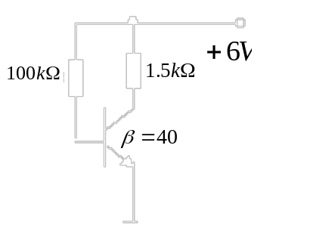
图1
2．逻辑图和输入A，B的波形如图2所示，分析在t₁瞬间输出F为( )。
A、“1” B、“0” C、任意
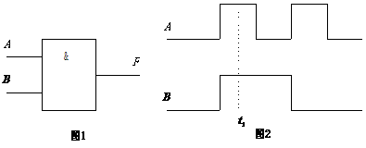
&
图2
3． 电路如图3所示，该电路的名称是（ ）。
A、单相桥式整流电路
B、单相全波整流电路
C、单相半波整流电路
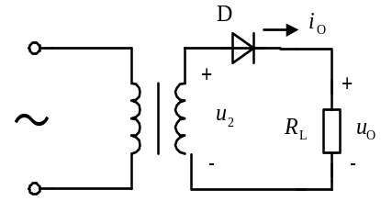
图3
4． 如图4所示电路中，能够实现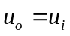运算关系的电路是( )。
A、图a B、图b C、图c
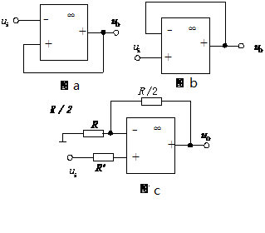

图4
5. 电 路 如 图5 所 示，二 极 管 D、D 为 理 想 元 件，判 断 D、D的 工 作 状 态 为（ ）。
A、 D导 通 ，D截 止 B、 D导 通，D导 通
C、 D截 止 ，D导 通 D、 D截 止 ，D截 止
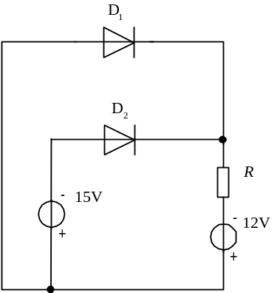
图5

6. 电 路 如 图6 所 示，设 DZ1 的 稳 定 电 压 为 6 V，DZ2 的 稳 定 电 压 为 12 V， 设 稳 压 管 的 正 向 压 降 为 0.7 V，则 输 出 电 压Uo 等 于 （ ）。
A、 18V B、 12.7V C、 30V D、 6.7V
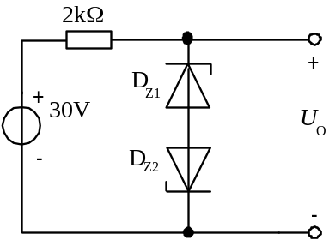
图6
7．对放大电路进行静态分析的主要任务是（ ）。
A、 确定电压放大倍数Au
B、 确定静态工作点Q
C、 确定输入电阻，输出电阻
8．如图7所示电路，运放的饱和电压为±UO(set)， 当Ui< UR 时，UO等于( )。
A、 零 B、 -uO(set) C、 +uO(set)
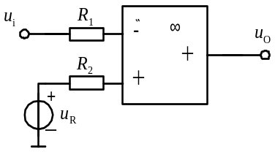
图7
9．下列逻辑式中，正确的逻辑公式是( )。
A、 =1 B、 =0 C、 =A
10．编 码 器 的 逻 辑 功 能 是( ) 。
A、 将某种状态转换成相应的二进制代码
B、 把某种二进制代码转换成某种输出状态
C、 把二进制数转换成十进制数

二、分析题（共15分）

1、（10分)在图8的各电路图中，E＝5V，ui＝10sinωt，二极管的正向压降可忽略不计，试分别画出输出电压uo 的波形。

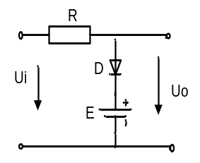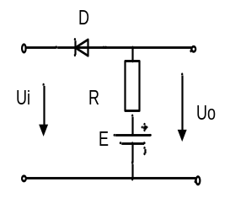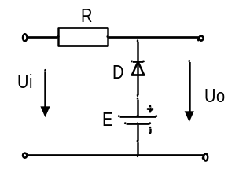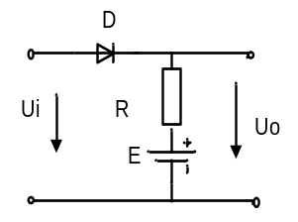
(a) (b) (c) (d)
图8
2、（5分)如图9组合逻辑电路，根据逻辑图写出逻辑表达式及真值表。
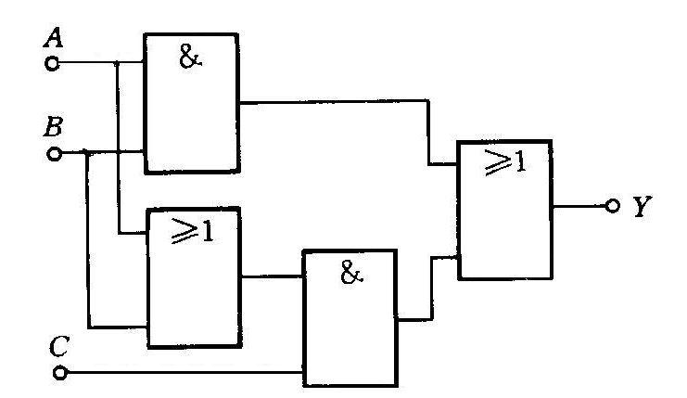
图9

三、化简下列逻辑关系表达式（共10分）
1、试化简逻辑式：Y=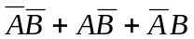
2、试化简逻辑式：

四、计算分析题（共40分）

1．（10分）电路如图所示，已知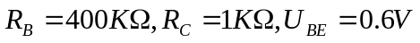，要求：
(1)今测得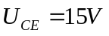，试求发射极电流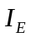以及晶体管的。
(2)欲将晶体管的集射极电压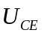减小到8V，试求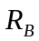应如何调整？并求出其值。
(3)画出微变等效电路。
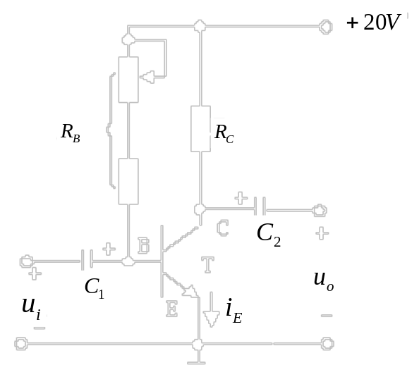
图10
2. (10分)电路如图11所示，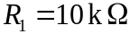，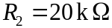，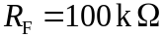，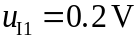，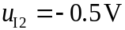，求输出电压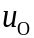。
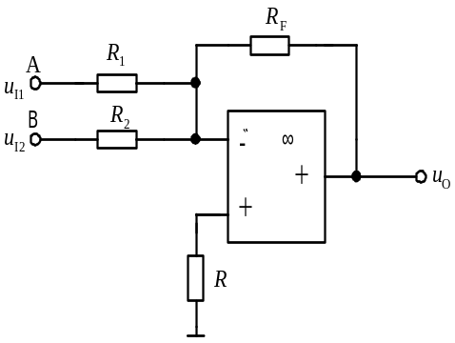
图11
3．（10分）图 12所示电路中， 二极管为理想元件，ui为正弦交流电压，已知交流电压表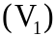的读数为100V，负载电阻RL = 1kΩ， 求开关S 断开和闭合时直流电压表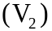 和电流表（A）的读数。（电压表和电流表都为理想电表）
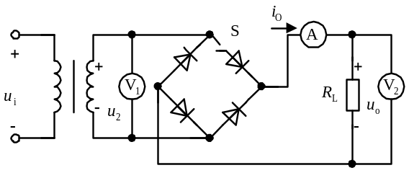
图12
4.（10分）图13是一自动关灯电路（例如用于走廊或楼道照明）。在晶体管集电极电路接入直流电磁继电器的线圈KA，线圈的功率和电压分别为0.36W和6V。晶体管9013的电流放大系数为200，
当将按钮SB按一下后，继电器的动合触点闭合，40W、220V的照明灯EL点亮，经过一定时间自动熄灭。试说明其工作原理。
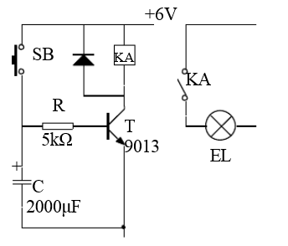
图13
五、设计题(15分）
1、某产品有A，B，C，D共4项指标。规定A是必须满足的要求，其他3项中只有满足2项要求，产品就算合格。试用与非门设计一个产品合格的组合逻辑电路。（要求列出逻辑状态表，写出逻辑表达式，设计逻辑电路）
教研室主任 出卷人

